**Project Quick**

**Laatija/t: Petteri Hellman**

**Päiväys:** 26.2.16

**Luottamuksellisuus:** julkinen/salainen

**Hyväksynyt:** _______________________________

**Versio:**

SISÄLTÖ

**1** **JOHDANTO**

1.1 Dokumentin tarkoitus ja kohderyhmä

**2** **MÄÄRITELMÄT JA TERMIEN SELITYKSET**

**3** **YLEISKUVAUS**

3.1 Asiakas

3.2 Käyttötarkoitus

3.3 Käyttäjät ja toimintaympäristö

3.4 Liittymät muihin järjestelmiin

**4** **TOIMINNALLISET VAATIMUKSET**

4.1 Yleiskuvaus järjestelmän toiminnasta

4.2 Yleiset rajoitukset

4.3 Käyttötapauskaavio

4.4 Käyttötapaukset

4.5 Ei-toteutettavat toiminnot

**5** **EI-TOIMINNALLISET VAATIMUKSET**

5.1 Käytettävyys

5.2 Tietoturva

5.3 Toimintavarmuus

5.4 Ylläpidettävyys ja huollettavuus

5.5 Siirrettävyys, laajennettavuus ja uudelleenkäytettävyys

5.6 Konfiguroitavuus

**6** **MUUT VAATIMUKSET**

6.1 Suorituskyky

6.2 Käyttöliittymät

6.2.1 Käyttöliittymäkartta

6.2.2 Käyttöliittymäsivut

**7** **RAJOITUKSET SUUNNITTELULLE JA TOTEUTUKSELLE**

7.1 Standardit

7.2 Laitteistorajoitukset

7.3 Ohjelmistorajoitukset

**8** **TIEDOT JA TIETOKANNAT**

8.1 Tietokannat

8.2 Talletettavat tiedot

**9** **ALUSTAVA AIKATAULU**

**10** **LIITTEET**

**Muutoshistoria**

|  |  |  |  |
| --- | --- | --- | --- |
| **Henkilö** | **Päiväys** | **Versio** | **Kommentti** |
| Petteri Hellman | 26.3.2016 | 0.0.1 | Dokumentti luotu |
| Petteri Hellman | 9.5.2016 | 0.0.2 | Dokumentin muutokset, käyttäjä kaavion muutos, pisteytys osuus poistettu lisätty tuleviin suunnitelmiin. |
| Petteri Hellman | 10.5.2016 | 0.0.3 | Käyttöliittymä kartta lisätty, aikataulu liitetty, käyttöliittymä kartat ja kuvat liitetty. |

1. **JOHDANTO**
   1. **Dokumentin tarkoitus ja kohderyhmä**

Vaatimusmäärittelydokumentti on luotu seuraamaan projektin kulkua ja näyttämään, että projekti etenee aikataulussa ja kehitystä syntyy. Dokumentti toimii myös projektin arvioinnin työvälineenä. Dokumentista myös voi nähdä projektin oleelliset ideat.

1. **MÄÄRITELMÄT JA TERMIEN SELITYKSET**

|  |  |
| --- | --- |
| **Termi** | **Kuvaus** |
| XML | Extensible Markup Language = Tiedostotyyppi, joka toimii tietopankkina projektin kysymyksille. |
| PHP | Hypertext Preprocessor = Web-palvelinympäristössä dynaamisesti toimiva kieli |
| CSS | Cascading Style Sheets = Koodikieli joka kontrolloi sivun/ projektin ulkonäköä |
| Javascript / Jquery | Web-ympäristössä käytetty dynaaminen komentosarjakieli |

1. **YLEISKUVAUS**

Projektin ideana on tehdä yksinkertainen peli, jolla voi harjoitella kieliä, matematiikka ja aika muunnoksia sekä muita mahdollisia alueita, jotka hyötyvät nosta ja pudota tyyppisestä käyttöliittymästä.

* 1. **Asiakas**

Asiakkaana toimii Etelä Savon Ammattikoulu ja kontaktina on toiminut Neuvonen Tiia.

Ohjelma on suunniteltu maahanmuuttajien opetukseen.

Mutta kehitysversio ja peruskäyttöversio julkaistaan avoimesti. Ohjelmaa kehittäessä edelleen hyödylliset muutokset tulee liittää takaisin projektiin.

* 1. **Käyttötarkoitus**

Ohjelmaa käytetään opetukseen ja harjoitteluun. Opettajat myös voivat luoda omia kysymys XML tiedostojaan ja ohjelmaan voi ladata kuvia ja ääntä joita voi käyttää kysymysten luontiin.

* 1. **Käyttäjät ja toimintaympäristö**

Käyttäjinä toimivat oppilaat ja ohjelma itse toimii serverin kautta, joko tietokoneella tai iPadilla.

* 1. **Liittymät muihin järjestelmiin**

Ohjelma sijaitsee ESEDU:n servereillä ja toimii serverin antamalla URL osoitteella.

1. **TOIMINNALLISET VAATIMUKSET**
   1. **Yleiskuvaus järjestelmän toiminnasta**

Käyttäjä pystyy pelaamaan pelejä kosketusnäytöllä ja hiiriohjaimella. Opettaja ja käyttäjä pystyy luomaan ja pelejä ja serverin administrattori pystyy poistamaan pelejä.

* 1. **Yleiset rajoitukset**

Ohjelma rajoittuu tekstin, äänen ja kuvan esittämiseen ja liikkuva kuva ja animaatiot jätetään pois. Kyseessä on myös pelkkä verkkosovellus ja toistaiseksi ei ole tarkoitus tehdä mobiiliaplikaatiota.

* 1. **Käyttötapauskaavio**



* 1. **Käyttötapaukset**

|  |  |  |  |  |
| --- | --- | --- | --- | --- |
| **KÄYTTÖTAPAUS:** | Pisteytys | Pystyy luomaan pelejä | Pystyy lataamaan kuvia | Säilyttää pelit ja kuvat. |
| **YHTEENVETO:** | Pystyy pelaamaan pelejä | Käyttäjä pystyy luomaan XML tiedostoja. | Käyttäjät voivat ladata kuvia serverille ja liittää ne peleiihin. | Pelit ja kuvat säilyvät serverillä. |
| **TOIMIJAT:** | Käyttäjä, opettaja. | Käyttäjä, opettaja | Käyttäjä, opettaja, system | System, käyttäjä, opettaja. |
| **EHDOT:** | Käyyäjä ja opettaja pystyvät pelaamaan pelejä ilman suuria vaikeuksia. | Peli toimii ja XML tiedoston lisäys toimii. | Kuvat pystytään lataamaan ja liittämään peliin. | Kuvat ja XML tiedostot lähetetään onnistuneesti. |
| **KUVAUS:** | Käyttäjä ja Opettaja voivat valita pelin, raahata vastaukset oikeisiin kohtiin ja tarkistaa ne ja aloittaa uudestaan. | Käyttäjä luo XML tiedoston, joka sisältää pelin tiedot, luoden pelin. | Käyttäjä voi ladata kuvia iPadin tai tietokoneen kautta serverille ja liittää ne XML tiedostoihin, jotka kutsuvat kuvat kansiosta. | XML-tiedostot ja kuvat säilytetään serverillä ja serverin administraattori voi ne sieltä poistaa. |
| **POIKKEUKSET:** | Peli ei lataudu tai toimi. | Peli ei toimi, XML tiedosto ei tallennu, käyttöliittymä on liian monimutkainen. | Kuvat eivät lataudu. | Serveri ei toimi. |
| **LOPPUTULOS:** | Pelejä voidaan pelata | XML tiedosto toimii. | Käyttäjät voivat lisätä kuvia. | Kuvat ja pelit säilyvät ja ovat pelattavissa ja käytetttävissä. |

* 1. **Ei-toteutettavat toiminnot**

Pisteytys, turvatoiminnat, pelien poisto.

1. **EI-TOIMINNALLISET VAATIMUKSET**

Ohjelmointikielinä käyetetään: PHP, HTML5, CSS, XML ja Javascript.

Koodikirjastoina käytin: Bootstrap, Jquery 1.12.0, UI Touch Punch, Jquery Mobile,

Suunnitelmat on Word tiedostoina.

Ohjelma on kytkettynä palvelimeen.

* 1. **Käytettävyys**

Peli itsessään on helppo käyttöinen toimien veto tyyliin. Pelien XML tiedostoja voi vaihtaa valikon ja napin painalluksella. Oikeat vataukset myös tarkastetaan napin painalluksella ja pelin tila tulee lukita tässä tilassa, ettei sitä voi helposti rikkoa vetämällä oikeat vastaukset pois paikoiltaan.

* 1. **Tietoturva**

Tiedostot pysyvät serverillä ja serverin administraattori voi hallita niitä. Serverille voi ladata vain kuvia ja XML tiedostoja, jotka ohjelma itse tekee. Tulevaisuudessa voidaan tehdä käyttäjä pohjainen poisto ja lisäys mahdollisuus.

* 1. **Toimintavarmuus**

Ohjelman tulee toimia luotettavasti iPad laitteilla, tietokoneilla ja kannettavilla tietokoneilla.

* 1. **Ylläpidettävyys ja huollettavuus**

Serverin administraattori voi huolehtia liiaallisista XML ja kuva tiedostoista.

* 1. **Siirrettävyys, laajennettavuus ja uudelleenkäytettävyys**

Ohjelma toimii PHP:lla ja toimii muissa servereissä, jos kansioille annetaan 755 käyttöoikeudet.

Koodia voi laajentaa ja toivon mukaan laajennetaan tulevaisuudessa. Laajennusmahdollisuuksia ovat esimerkiksi käyttäjä tunnukset ja käyttäjäpohjainen tiedostojen poisto.

* 1. **Konfiguroitavuus**

Pelien parametrit voidaan muuttaa. Parametreihin kuuluvat: kuva ja teksti. Suositeltu määrä on noin 10-30 noodia.

1. **MUUT VAATIMUKSET**
   1. **Suorituskyky**

Peli latautuu noin sekunnissa. Pelin vaihtaminen vie vähemmän. Ongelmia saattaa esiintyä jos käytetään esimerkiksi liian suuria kuvia.

* 1. **Käyttöliittymät**

Käyttöliittymä on minimalistinen, jossa Footerissa on peliin liittyvät painikkeet. Editor painikkeesta käyttäjät pääsevät tekemään uusia pelejä tai editoimaan vanhoja. Painikkeet on väri koodattu selkeyttämään prosessia ja sitä mitä painike tekee. Siniset vaihtavat sivua, oranssit lisäävät, punaiset poistavat, valkoiset avaavat osia sivusta ja vihreät jatkavat prosessia eteenpäin.

* + 1. Käyttöliittymäkartta

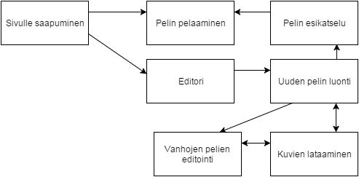

* + 1. Käyttöliittymäsivut

**Etusivu**

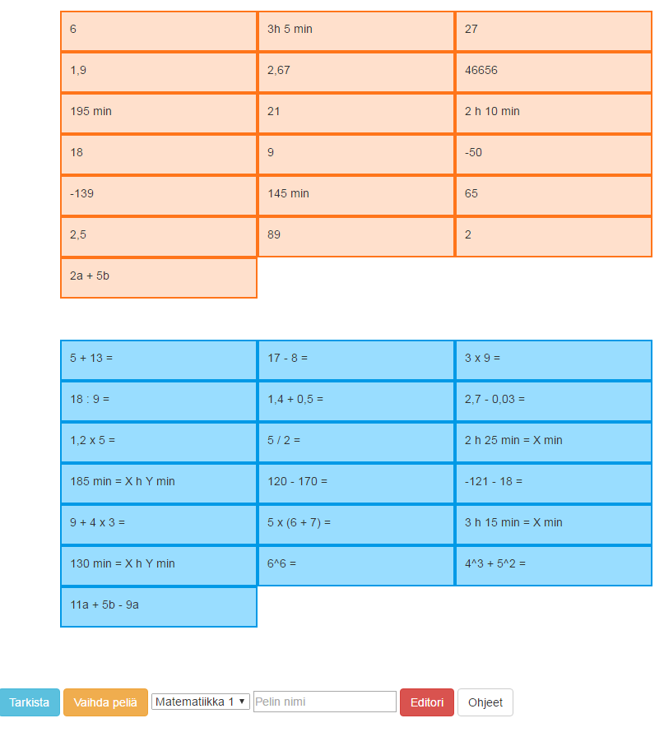

**Editori**

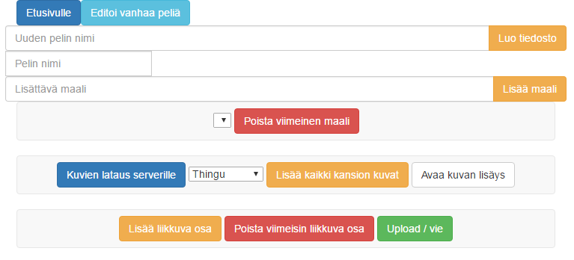

**Vanhojen tiedostojen editori**

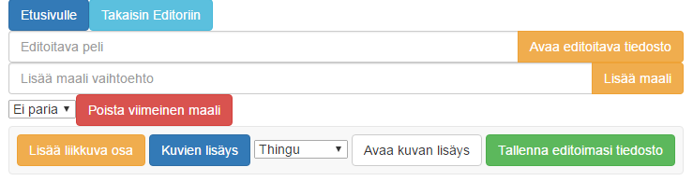

**Kuvien lisäys:**

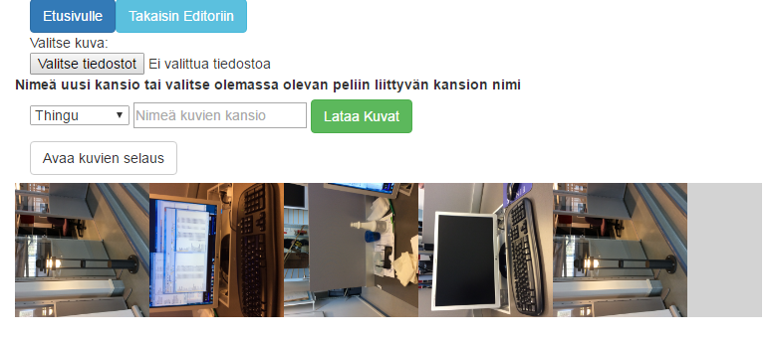

**Esikatselu**

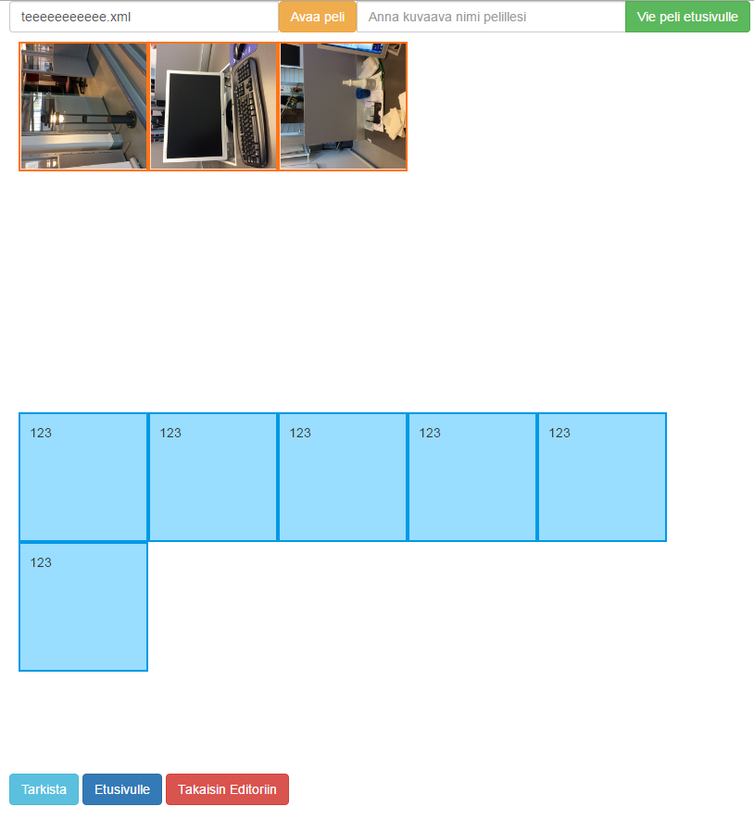

1. **RAJOITUKSET SUUNNITTELULLE JA TOTEUTUKSELLE**

Aikataulun puitteissa täytyy saada toimiva ohjelma valmiiksi, joten ohjelma tulee olla käyttövalmiina ennen 31.5. Tämän jälkeen lisäyksiä voivat tehdä muut jotka ottavat projektin vastaan.

* 1. **Standardit**
* XML
* HTTP
* HTML5

* 1. **Laitteistorajoitukset**

Ohjelma suunniteltu iPadeille, pöytäkoneille ja kannettaville koneille.

* 1. **Ohjelmistorajoitukset**

Koodi on kirjoitettu kielillä: PHP, Javascript (Jquery kirjasto), HTML ja CSS.

Lisäykset vanhaan koodiin olisi hyvä tehdä näillä kielillä, mutta uusia lisäyksiä voi tehdä millä tahansa kielellä, joka tukee myös jo käytettyjä kieliä.

1. **TIEDOT JA TIETOKANNAT**
   1. **Tietokannat**



* 1. **Talletettavat tiedot**

|  |  |
| --- | --- |
| XML | |
| items | XML tiedoston root node. |
| item | dataPoint noodien host node. |
| dataPoint | Liikkuva osuus, jolla voi olla data: target joka näyttää sen parin, src jossa on kuvan osoite ja clocks = true joka osoittaa että kyseessä on kuva. |
| dropper | target noodien host node. |
| target | Tiputus elementtien noodit. Voi omistaa dataa ID, joka osoittaa sen numeron ja liittää sen tiettyyn dataPointtiin. |

1. **ALUSTAVA AIKATAULU**

|  |  |  |
| --- | --- | --- |
| Projektin ositus | Vastuuhenkilö | Tunnit |
| Runko koodaus, drag and drop osuus, bugien korjaus | Petteri Hellman | 119 |
| XML taulukoiden kehitys ja optimointi. | Petteri Hellman | 91 |
| Editorin koodaus | Petteri Hellman | 350 |
| Visuaalinen koodaus | Petteri Hellman | 70 |
| Yhteensä |  | 630 |

Deadline arvioinnille: 13.5.2016

1. **LIITTEET**